04/04/2569 | 1 | เพิ่ม ช่องส่วนลด สำหรับสินค้า นั้นๆ ในหน้าจอ และเอาไปลง Stcard ที่ Discount
 | 2 | เพิ่มปุ่มลบเอกสาร แบบ ลบไปดื้อๆ เลยครับ โดยกรอกเลขที่เอกสาร ครับ
 | 3 | ปลดล็อก ตรงช่องวันที่ เฉพาะ ฟังก์ชั่นนี้ครับ
 | 4 | เพิ่มคอลัมน์ แสดงราคาขาย โดยดึงมาจาก Product
 | ** | ทั้งสองข้อนี้ ไม่ต้องไปคำนวนลง stkfile ครับผม

ข้อ 1
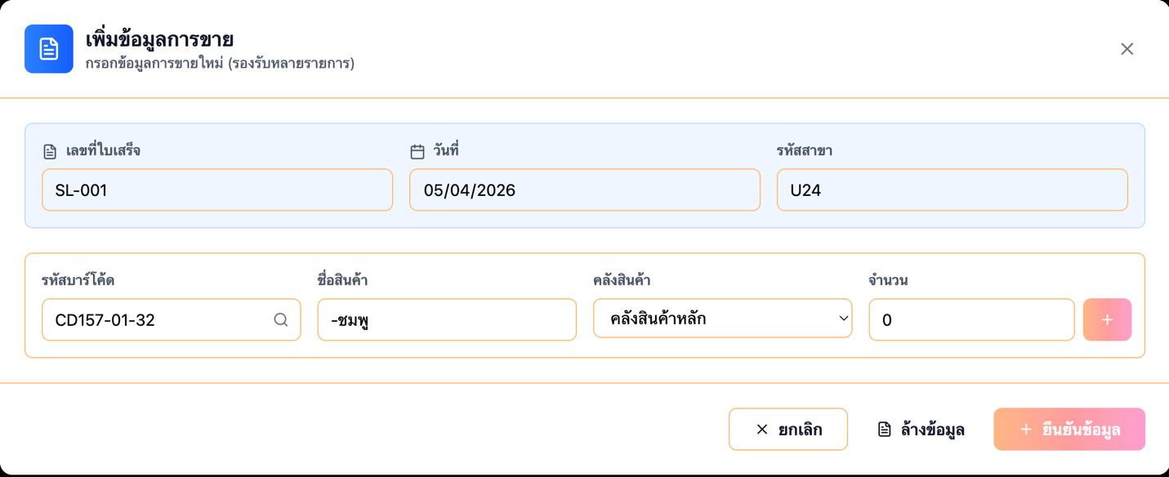
คำถาม:
- เพิ่มตรงไหน ต้องคำนวณต่อรายการ หรือต่อจำนวน ถ้ามากกว่า 1 ต้องคำนวณให้ไหม
- ส่วนลดแบบไหน ลดเปอร์เซ็นต์ หรือลดเป็นบาท
- เอาไปลง stcard ช่อง discount ยังไง เป็น เปอร์เซ็นต์หรือเป็นบาท แล้วลงหลังจากกด POST ใช่หรือไม่

ข้อ 2
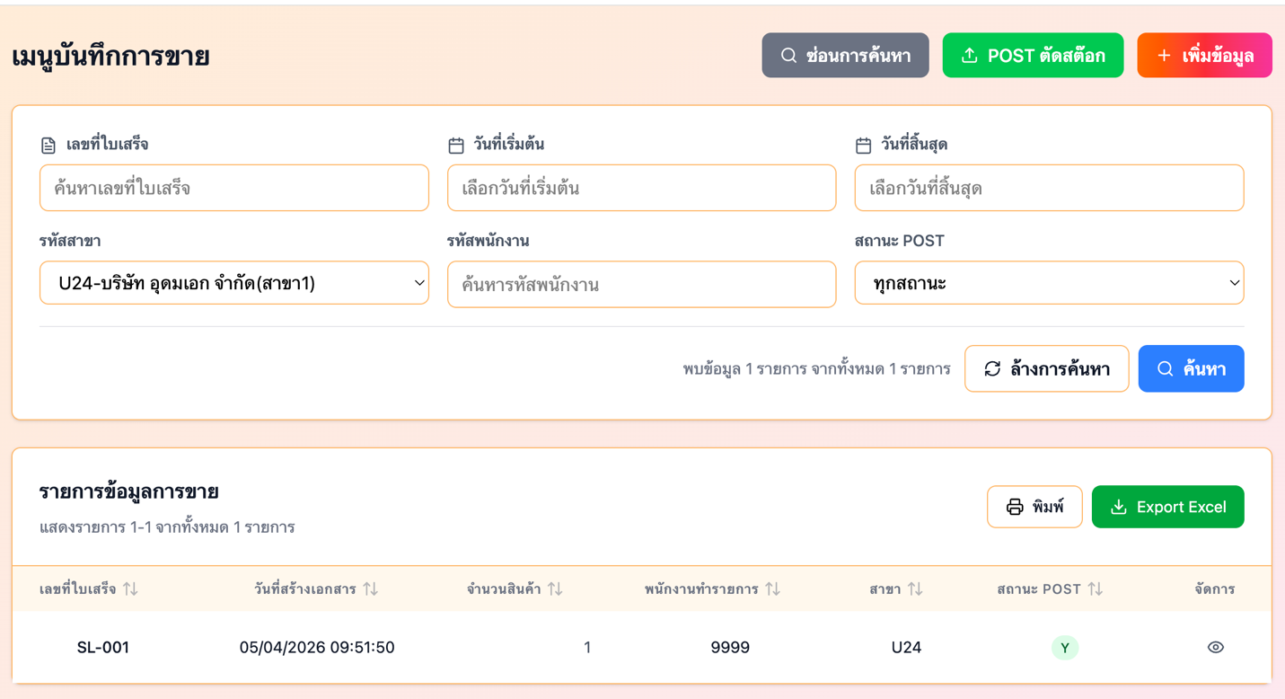
คำถาม:
- เพิ่มปุ่มลบตรงไหน ลบทั้งรายการที่ยังไม่ POST และ POST ไปแล้วหรือไม่
- ถ้า POST หลังจาก POST เข้า stcard ไปแล้ว ไม่ต้องทำอะไรต่อใช่ไหม จะมีผลอะไรหรือไม่ครับ

ข้อ 3

คำถาม:
- หมายถึงวันที่ตรงนี้ใช่ไหม แล้วตอนแก้ไขต้องแก้ไขวันที่ได้หรือป่าว

ข้อ 4
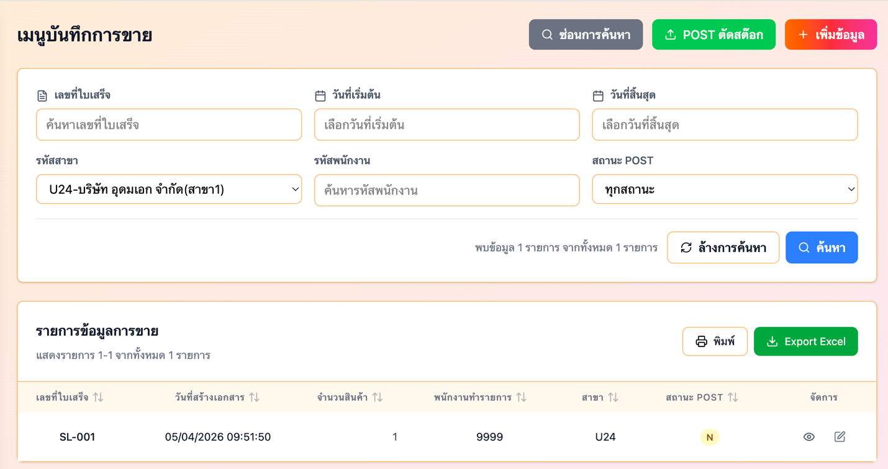
คำถาม:
- เพิ่มราคาขายตรงไหน เอาราคาไหนมาแสดง ในตาราง product มีหลายราคา
- คำว่าทั้งสองข้อนี้ ไม่ต้องไปคำนวณ stkfile หมายถึง 2 ข้อไหน แล้วตอนลบดื้อๆ ออกจาก stcard แล้วไม่ต้องทำอะไรต่อ จะส่งผลกับ stkfile หรือไม่ครับ

